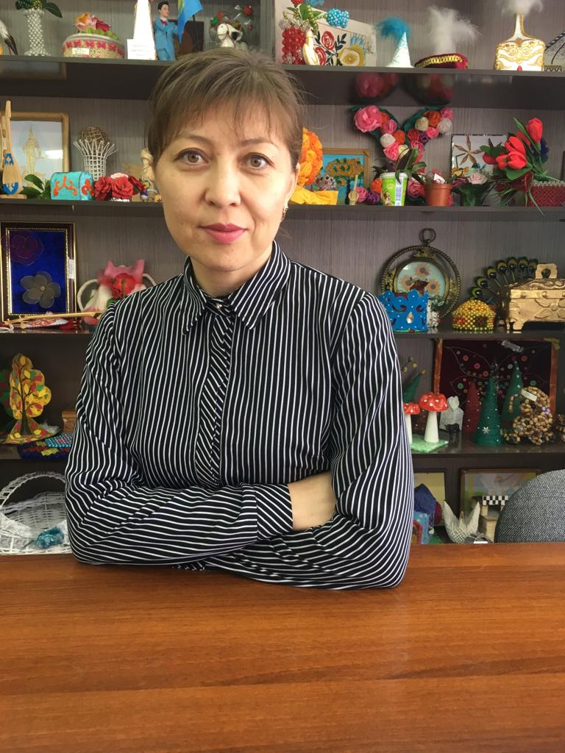

***Алматы облысы***

***Талдықорған қаласы***

***№14 «Айбөбек» бөбекжай-бақшасы Педагог-зерттеуші психолог Айкенова Алтынай Кожмуханбетовна***

***Мектепке дейінгі жастағы балалардың жас ерекшеліктері***

Мектепке дейінгі балалық шақта (үштен жеті жасқа дейін) организімнің қарқынды жетілуі жалғаса түседі. Жалпы өсумен қатар ткандар мен мүшелердің анатомиялық қалыптасуы және функциялық дамуы жүріп жатады.Мектепке дейінгі кезеңде бала организмінің барлық физиологиялық жүйелерінің жұмысында өзгерістер мен даму байқалады. Психикалық даму барысында пайда болған қажеттілік, қызығушылық, сондай-ақ іс-әрекеттің жаңа түрін игеруге бастайтын қайшылықтар психикалық дамудың қозғаушы күштері болып табылады. Бұл кезеңдегі балаларды біріктіретін негізгі психологиялық белгілер олардың неғұрлым жеке психологиялық ерекшеліктерін де анықтайды. Бұл, мысалы, сәбилік шақтағы немесе мектеп жасына дейінгі бала үшін типтік болып келетін зейін, қабылдау, ойлау, елестету, сезім, мінез-құлықты ерікті түрде басқару ерекшеліктері.

Бұл шақ баланың психикалық дамуында ерекше рөл атқарады: осы кезеңде іс-әрекеттің және мінез-құлықтың жаңа психологиялық механизмдері қалыптаса бастайды. Баланың эмоционалды сферасында айрықша өзгерістер байқалады. Балада адамдарға деген сенім сезімі-эмоциялық оңды қарым-қатынас дамиды. Бұл - психологиялық тұрғыдан алғанда басқа адамдарға сеніммен қарау сияқты адамға қажетті аса маңызды сапа. Осы кезде балада үлкендердің талап-тілегінен шығуға деген тырысушылық, үлкендер алдында қадірлі болуға деген талпыныс байқалады. Ол үлкендерге ұнауға талпыныс білдіре отырып, мінез-құлық нормаларын орындауға ұмтылады. Осы ұмтылыс барысында оның бойында адамгершілік сезім пайда болады.

Балалық шақ танымдык іс-әрекеттің даму және қалыптасу кезеңі. Алты жасқа қарай баланың сөздік қорының көбейетіні соншалық, ол күнделікті тұрмысқа қатысты және өзін қызықтырған нәрселер жайында екінші адаммен оп-оңай түсінісе алады. Егер қалыпты дамыған бала үш жасында 500-дей сөз қолданса, алты жасар бала 3000-нан 7000-ға дейін сөз колдана береді.

Алты жасар баланын сөздік қоры зат есім, етістік, сын есім, сан есім, шылау сөздерден тұрады. Психикасы дұрыс калыптасқан балаға тән нәрсе-оның білуге құштарлығы. Баланың білмекке құштарлығы үнемі айналадағы дүниені танып білуге және өз санасында осы дүниенің өзіндік бейнесін жасауға бағытталған. Бала ойын үстінде тәжірибе жасайды, себеп-салдарлық

байланыстар мен тәуелділікті анықтауға тырысады. Білуге талпынады, білімді меңгеру үстінде оны «не үшін», «қалай», «неліктен» деген сан алуан сұрақтар мазалайды. Білімге жүгінуге, жағдайға орай өзі білмейтін сұрақтарға қисынды жауап іздеуге тырысады. Алты жасар бала кейбір мәселелерді шын жағдайға орай шешудің жолдарын қарастырады, ол тіпті оларды ойша шешуі де мүмкін. Ол нақты жағдайды болжамдап, оны көз алдына елестетуге әрекет жасайды. Үлкендер мен құрдастары тарапынан балаларға тигізілетін ықпал негізінен іс-әрекет барысында жүзеге асады.

Үлкендер балалардың іс-әрекетін ұйымдастыра отырып, ойындар мен суреттердің сюжеті жайында кеңестер мен нұсқаулар береді, бейнелейтін адамдардың өзара қарым-қатынастарымен және амалдарымен таныстырады. Балалардың өздерінің іс-әрекеттері мен құлықтарына белгілі талаптар кояды, оларға баға береді, іс-әрекеттер барысында пайда болатын қиындықтар мен жанжалдарды шешуге көмектеседі. Адамның жеке басының дамуы үшін ойыннын неғұрлым маңызды мәні бар. Балалар өздері үлкендер рөлін ала

отырып, олардың іс-әрекеттері мен қарым-қатынастарын елестетіп, үлкендер өздері еңбек және қоғамдық қызметте, өзара қарым-қатынаста жетекшілікке алып жүрген мінез-құлық ережелері мен қағидаларының өздері түсінген түрлерімен танысады.

Алты жасар баланы мектепте оқуға даярлау және мектепте оқуы барысында жоғарыда айтылған психологиялық даму заңдылықтарын есепке алу керек. Жеті жастағы балада мектептік балалық шаққа өтуге байланысты алғышарттар бар екендігін көреміз. Бала оқушының жаңа әлеуметтік статусын меңгеруге даяр бола тұра, соған талпынысын білдіреді.

Оның ерік-жігерінің дамуының үлкен мәні бар, онсыз бала өзінің, мінез- құлқын саналы түрде реттеп, оны оқу міндеттерін шешуге бағындырып, сабақта өзін ұйымшыл түрде ұстай алмайды. Баланың тек сыртқы мінез-құлқы ғана емес, сонымен бірге ақыл-ой әрекеті де - оның зейіні, есі, ойлауы-ықтиярлы түрде басқарылуы тиіс. Баланың бақылай білуі, есте сақтай білуі және сондай-ақ мұғалім қойған міндеттерді орындай білуі қажет. Ең алдымен бала мектепке физиологиялық тұрғыдан даяр болуы керек. Физиологиялық қасиеттердің ішіндегі ең маңыздысы бұл төзімділік. Ол кез келген істің оң болуына, сонымен қатар мектеп бағдарламасын сәтті

меңгеруге кажетті жұмысқа қабілеттілікпен тығыз байланысты. Мектепке барған кезде біз бала организмінін пісіп-жетілуі аяқталмаған, функционалды ерекшеліктері қалыптасып болмағандығын ескеруіміз керек. Сонымен қатар, мектепте оқуға психологиялык даярлықтың маңызы бар, ол мектепте балаға қойылатын талаптар жүйесімен анықталады. Баланың сана сезіміндегі өзгерістер мектепке дейінгі балалық шақтың соңында оқушының жаңа әлеуметтік ролін, жана іс-әрекет түрін және нақты, жалпыланған білімдер

жүйесін меңгеруге даярлығын көрсетеді. Яғни жүйелі мектепте оқуға деген психологиялық және жеке тұлғалық даярлық қалыптасады. Психологиялық даярлықтың мазмұны тұрақты болмайды, ол өзгеріп, байытылып отырады. Ғылым және техниканың қазіргі кезде жоғары деңгейде дамуы, қоғамның дамуы мектепте оқыту мазмұнының және әдістерінің өзгеруін талап етеді. Мақсатты бағытталған педагогикалық іс-әрекет баланың психикалық дамуын анықтаушы фактор болып табылады.

Қорыта келе, мектепке дейінгі шақ бала дамуындағы өте маңызды кезеңдердің бірі. Сондықтан осы шақта ата-аналар да, тәрбиешілер мен педагогтар да бала дамуына жіті мән беріп, осы шақта баланың дұрыс дамуына барлық мүмкіндіктерді жасауы қажет. Осы кезеңде балаға көп көңіл бөліп, дұрыс дамуын қадағалап, жан-жақты етіп, барлық адамгершілік құндылықтарды бойына сіңіріп, өзін де өзгені де тәрбиелей алуы қажет деп есептеймін. Өйткені бүгінгі бала, юертеңгі біздің жарқын болашағымыз. Сондықтан да мұнда салғырттыққа орын жоқ. Кез келген үлкен осы істе өз жауапкершілігін түсініп, түйсінсе, сонда біздің болашағымыз жарқын да, жарық болатыны сөзсіз. Міне сондықтан да заманымыздың көрнекі жазушысы Мұхтар Әуезов айтқан«Ел боламын десең, бесігіңді түзе» деген есті ойымен өз сөзімді аяқтағым келеді.